Nom : ___________________________________

Activité d’apprentissage – Version A

(2e cycle)

|  |
| --- |
| **Bielle et manivelle**  **Activité d’apprentissage**  Pour fabriquer ta bibitte mécanique, il faut mieux connaître le mécanisme qu’on utilisera. Voici donc une activité d’apprentissage qui te permettra d’en savoir plus sur cette machine. |

|  |
| --- |
| **Le lexique du mécanisme de bielle et manivelle**  Plusieurs mots sont associés au mécanisme de bielle et manivelle. Tu pourras les découvrir dans les pages suivantes. En voici des exemples :   * Bielle * Manivelle * Mouvement * Plaque * Poignée * Rotation * Tige * Tourner, faire tourner * Vilebrequin |

**Étude du mécanisme bielle et manivelle**

**Qu’est-ce qu’une bielle? Qu’est-ce qu’une manivelle? À quoi sert ce mécanisme?**

**Poste 1 :** Pose les boîtes sur le bureau de manière à ne pas voir le mécanisme. Fais tourner le vilebrequin pour les contenants A, B et C. Pour chacune des situations, écris la lettre du contenant correspondant et explique ce qui se passe.

|  |  |  |
| --- | --- | --- |
| **Berlingot** | **Que se passe-t-il?** | **Explication** |
|  | La manivelle appuie sur le bureau. |  |
|  | La manivelle appuie sur le contenant de lait. |  |
|  | La manivelle tourne facilement. |  |

**Poste 2 :** Fais tourner la manivelle et observe la bielle (paille). Que se passe-t-il? Explique.

|  |  |  |
| --- | --- | --- |
| **Berlingot** | **Que se passe-t-il?** | **Explication** |
| **D** |  |  |
| **E** |  |  |

**Poste 3 :** Fais tourner la manivelle et observe la paille. Quelles parties du corps d’une bibitte mécanique pourrais-tu faire bouger dans chaque cas?

|  |  |
| --- | --- |
| **Berlingot** | **Quelles parties pourraient bouger?** |
| **F** | antennes tête ailes dard |
| **G** | antennes tête ailes dard |
| **H** | antennes tête ailes dard |

**Maintenant que tu as étudié le mécanisme bielle et manivelle, place les mots  « bielle » et « manivelle » aux bons endroits sur le schéma suivant.**

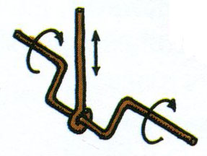

Image tirée de : KASICKI, Ollie. The Ressources and Projects Book – A student guide to design and technology, Delmar Publishers Inc., p. 37.

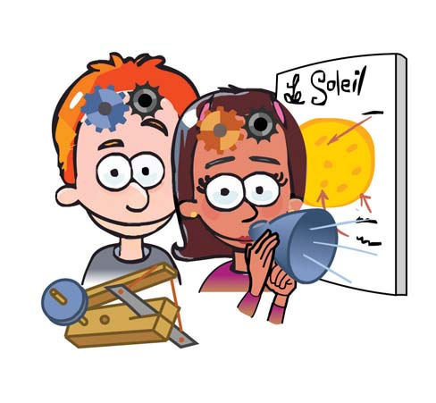

|  |
| --- |
| **Bilan**  **Mes apprentissages** |

**RETOUR EN GRAND GROUPE** : Place les mots suivants dans les espaces appropriés :

longueur - pattes - courte - bielle - petit - toucher - bielle

|  |  |
| --- | --- |
| **1.** Ma manivelle ne doit pas ________________ le fond du contenant. Je dois réfléchir à l’endroit où je ferai mes trous pour insérer la manivelle. | **2.** La ___________________de ma bielle ne doit pas être trop _______________ sinon elle ne sera plus guidée par le trou. |
| **3.** Je ne dois pas couper la __________________ trop courte sinon la partie mobile de mon insecte sera bloquée. | **4.** Je commence par faire un ____________ trou dans mon contenant pour faire sortir la bielle. Si la bielle bloque, je pourrai agrandir le trou. |
| **5.** Quand je fixe la tête ou les ailes à la bielle, je dois m’assurer que la _______________ est assez longue. | **6.** Si la manivelle touche la table, je peux allonger les ________________ de mon insecte. |

**Conclusion**

Lors de la fabrication de ta bibitte mécanique tu devras faire attention à trois éléments pour le mécanisme de bielle et manivelle. Quelles sont ces trois précautions?

1. ___________________________________________

2. ___________________________________________

3. ___________________________________________

Si tu penses à d’autres précautions, nomme-les :



|  |
| --- |
| ***Bilan***  ***Mes apprentissages*** |

Raconte ce qui se passe lorsque tu fais fonctionner le démonstrateur en position 2 - B.

Utilise les mots suivants : Bielle – Manivelle – Faire tourner – Mouvement – Rotation

___________________________________________________________________________________

___________________________________________________________________________________

___________________________________________________________________________________

___________________________________________________________________________________

___________________________________________________________________________________

___________________________________________________________________________________

Tu peux aussi faire un croquis :

|  |
| --- |
|  |